BORRADOR
ACTA DE LA SESIÓN EXTRAORDINARIA CELEBRADA POR EL AYUNTAMIENTO PLENO EL DÍA 19 DE MARZO DE 2025
N.O.: 04/2025

Pleno celebrado en Tías (Lanzarote), y en el Salón de Sesiones de la Casa Consistorial, el día diecinueve de marzo de dos mil veinticinco.
Sesión de carácter extraordinaria celebrada en primera convocatoria. Hora de comienzo: nueve horas y cuatro minutos.

Preside la sesión don José Juan Cruz Saavedra, Alcalde del Ayuntamiento de Tías.

MIEMBROS DE LA CORPORACIÓN PRESENTES:
Grupo Partido Socialista Obrero Español (PSOE): D. José Juan Cruz Saavedra, Dª. Carmen Gloria Rodríguez Rodríguez, D. Carmelo Tomás Silvera Cabrera, Dª. María José González Díaz, D. Ulpiano Manuel Calero Cabrera, D. Sergio García González, Dª. Miriam Hernández Kaján, D. Christopher Notario Déniz, Dª. Mariana Grisel Pérez Noriega y D. Ismael Cruz Ramos.

Grupo Partido Popular (PP): D. Francisco Javier Aparicio Betancort, Dª. Ylenia Vizcaíno Batista, D. Alejandro Curbelo Delgado y D. Antonio González Fernández.

Grupo Mixto: D. Marcial Nicolás Saavedra Sanginés (USP); D. Amado Jesús Vizcaíno Eugenio y Dª María Agustina Martín Perdomo (CCa); y Dª. María Esther Tamargo Acebal (VOX),

MIEMBROS DE LA CORPORACIÓN AUSENTES:
Grupo Partido Popular (PP): D. Ayoze Pérez García, Dª. María Nerea Santana Alonso y Dª. Saray Rodríguez Marrero, quiénes excusan sus ausencias.

SECRETARIO: D. Fernando Pérez-Utrilla Pérez.

Abierta la sesión se proceden a tratar los siguientes asuntos:

PARTE DECISORIA:

PUNTO 1º.- NÚMERO DE EXPEDIENTE: 2025/00000331C. III PLAN DE MODERNIZACIÓN (PMM-PC3).- Por el Sr. Secretario
se procede a dar lectura al dictamen/informe/consulta de la Comisión Informativa de Urbanismo, y Patrimonio, de fecha 14 de marzo de 2025, que sigue:

“Punto 2º.- Número de expediente: 2025/00000331C. III PLAN DE MODERNIZACIÓN (PMM-PC3).-

Siendo la propuesta la siguiente:
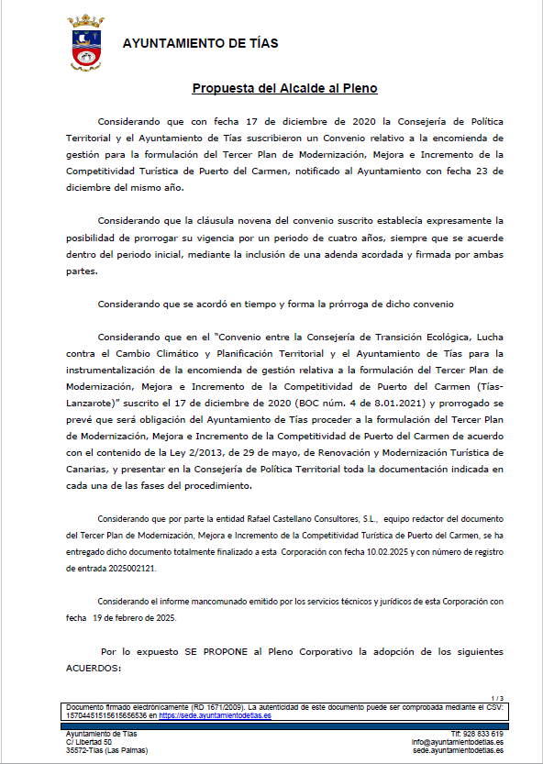

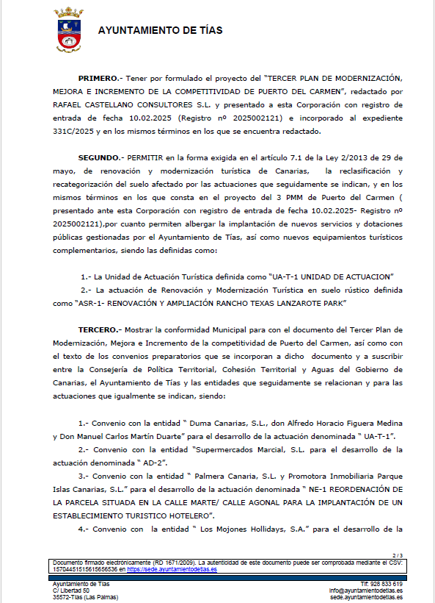

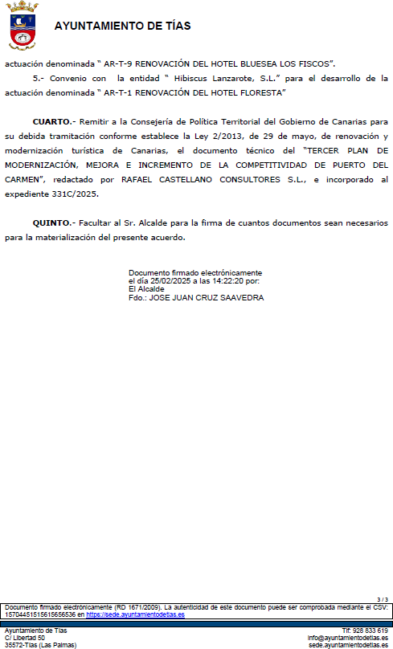

Por la Presidencia se expone la propuesta.

Sometido el asunto a votación, la Comisión Informativa aprobó la propuesta por mayoría simple de los miembros presentes, siendo el resultado de la votación; tres (3) votos a favor (PSOE); y tres (3) abstenciones (PP y Grupo Mixto CCa).””

Interviene D. Ulpiano Manuel Calero Cabrera, quien expone la propuesta.

Interviene Dª. María Esther Tamargo Acebal, quien manifiesta que no se va a oponer al desarrollo del municipio. Señala que dada la extensión del expediente y el tiempo que ha tenido, es imposible en menos de 24 horas poder acceder a todo, por lo que su voto será en contra.

Interviene D. Amado Jesús Vizcaíno Eugenio, quien manifiesta que votará en contra. Señala que solo ha habido dos reuniones. Manifiesta que hay 6425 camas que, a día de hoy, no están operativas y lo que pretende el Plan es recuperarlas, plantea que si no están operativas por qué no se caducan dado que no se necesitan con los niveles de turismo que tenemos. Señala que respecto al cambio de uso del suelo sin Plan General, plantea el Plan poner la Tiñosa como compatible al igual que el centro, y sin embargo Matagorda la dejan como turística y plantea por qué se mantiene el uso exclusivo turístico de Matagorda. Señala que entiende que se ha trastocado en fin del plan de modernización.

Interviene D. Francisco Javier Aparicio Betancort, quien manifiesta que el plan de modernización es un documento necesario y una herramienta muy importante y que se precisa para seguir modernizando Puerto del Carmen. Señala que la forma de actuar del grupo de gobierno no es ni clara ni transparente y que en seis años cree que les han llamado dos veces a la oposición, y que lleva el grupo de gobierno hablando de la recta final desde agosto de 2022.

Interviene D. Ulpiano Manuel Calero Cabrera, quien plantea lo que sería un plan de modernización en manos de la oposición, y señala que este plan incrementa las actuaciones de planes anteriores.

Interviene el Sr. Alcalde, quien expone el plan. Señala que se contemplan diez actuaciones públicas, y que se prevé una inversión privada en torno a cuatrocientos (400) millones de euros, y que se estima unos ingresos de la Hacienda Pública en torno a los cien (100) millones de euros y la adquisición de 210.000 m2 de suelo.

Sometido el asunto a votación, el Pleno de la Corporación, aprobó la propuesta por mayoría simple de los miembros presentes, siendo el resultado de la votación; once (11) votos a favor (PSOE y Grupo Mixto USP); cuatro (4) abstenciones (PP); y tres (3) votos en contra (Grupo Mixto CCa yVOX).

PUNTO 2º.- ASUNTOS NO INCLUIDOS EN
EL ORDEN DEL DÍA.-

Interviene el Sr. Alcalde, quien señala que hay un error en el punto dos porque en los plenos extraordinarios no tiene asuntos no incluido en el orden del día, y que esto fue un error de transcripción.

RUEGOS Y PREGUNTAS:

PUNTO 3º.- RUEGOS Y PREGUNTAS.-

No se plantearon.

Y no habiendo más asuntos que tratar, la Presidencia levanta la sesión, siendo las nueve horas y treinta y siete minutos del mismo día, de la que se extiende la presente acta con el visto bueno del Sr. Alcalde, de lo que, como Secretario, doy fe.

Documento firmado electrónicamente el día 25/03/2025 a las 14:15:42 por El Secretario
Fdo.:FERNANDO PEREZ-UTRILLA PEREZ

Documento firmado electrónicamente el día 26/03/2025 a las 8:28:09 por: El Alcalde
Fdo.: JOSE JUAN CRUZ SAAVEDRA

